Kabaretní show Červená Fedma

Institut dokumentárního filmu České filmové centrum
Mezinárodní festival dokumentárních filmů Jihlava

si vás dovolují pozvat na letošní „netradiční“
panel připravovaných dokumentárních filmů

V kabaretní show se představí Červená Fedma a 10 českých dokumentaristů se svými filmy, kteréžto budou mít premiéru do konce srpna 2008 :
Helena Třeštíková
Olga Sommerová
Lucie Králová
Radim Špaček
a další

KDY: 11. září v 17.30 hodin (začínáme přesně, filmaři nás baví do 19.00 hodin)
KDE: bar Krásný ztráty, Náprstkova 10, Praha 1

Mottem večera je: „Uděláme cokoliv, abyste o nás psali“.
Spojení dokumentu a kabaretu je pokusem navnadit české novináře na tolik opomíjený žánr.

Kdybyste nevěděli:
Revue Červená Fedma se hlásí k odkazu legendárního prvorepublikového kabaretu Červená sedma, funguje od roku 2005 a bez jakékoliv reklamy s přehledem plní prostory podniku Krásné ztráty. Dokumentaristi jsou znudění z upachtěných prezentací filmů v tradičním prostředí kina, kde si sobě navzájem představují projekty, které už stejně dávno znají, takže zvou samozřejmě: všechny ty, které dokument profesně zajímá, ale i ty, které třeba zajímá jenom kabaret, jsou zvědaví nebo prostě zrovna 11. září v 17.30 hodin nechtějí být sami a chtějí se zadarmo najíst a napít.

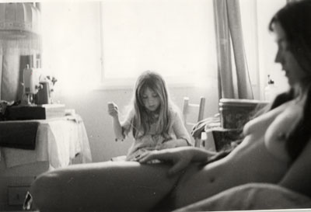
Ukázku z tohoto filmu uvidíte.

Hrají:
Skupina milo
Šansoniér Cyril Babel

Premiéra dokumentu Kudy letí bílý čáp aneb Maroko 2007
(13 minut)

Prosíme o potvrzení účasti na: martina.rekova@4press.cz, tel. 731 573 993

